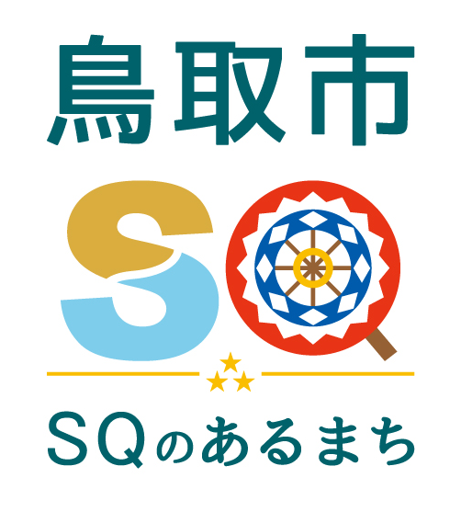
資料提供
令和７年８月４日
担当課  (担当) | 総務課  （濱岡）
電 話 | 0857-30-8102  （内線7110）

非核平和事業「平和の鐘プロジェクト」について

「平和の鐘プロジェクト」とは、北海道の若者らが立ち上げた平和運動です。非核平和都市宣言推進鳥取市実行委員会では、本年度もプロジェクトの協力を呼び掛けたところ、 寺院及び 教会に協力をいただき、下記の日程で実施することとなりましたので、お知らせします。

記

１ 目 的
日本は世界で唯一の被爆国であり、８０年経過した現在も多くの方が苦しんでいます。
世界には未だに約１２,２００発の核兵器があり、戦争も絶えない状況です。
この過ちを二度と繰り返さないために、平和と追悼の気持ちを込めて、寺院及び教会・
施設の鐘を鳴らすことを目的とします。

２ 事業の概要
８月６日（水）８：１５（広島原爆投下）、８月９日（土）１１：０２（長崎原爆投下）、
８月１５日（金）１２：００（終戦記念日）及び９月２１日（日）１２：００（国際平和
デー）に全国一斉に各寺院及び教会・施設の鐘を鳴らします。

３ 参加寺院及び教会
別紙のとおり

４ 主 催
非核平和都市宣言推進鳥取市実行委員会
（事務局：鳥取市総務部総務課内）

別紙 平和の鐘プロジェクト参加寺院及び教会

○寺院（２４寺院）
 | 宗派 | 寺院名 | 住所
1 | 浄土真宗 | 畢竟院 | 鳥取市大覚寺１７４番地１５
2 | 天台宗 | 摩尼寺 | 鳥取市覚寺６２４番地
3 | 曹洞宗 | 天徳寺 | 鳥取市湯所町一丁目７０番地
4 | 法華宗 | 妙要寺 | 鳥取市寺町２８番地
5 | 浄土宗 | 本願寺 | 鳥取市寺町２７番地
6 | 浄土宗 | 光明寺 | 鳥取市寺町１５３番地
7 | 日蓮宗 | 常忍寺 | 鳥取市行徳三丁目９７７番地
8 | 日蓮宗 | 本浄寺 | 鳥取市弥生町２０５番地
9 | 浄土宗 | 極楽寺 | 鳥取市布勢２７番地
10 | 真宗大谷派 | 緑浄寺 | 鳥取市河原町釜口１４４９番地
11 | 真言宗 | 正福寺 | 鳥取市河内４６０番地
12 | 浄土真宗本願寺派 | 光輪寺 | 鳥取市鹿野町鹿野１８６２番地
13 | 浄土宗 | 專念寺 | 鳥取市青谷町青谷３２０６番地
14 | 浄土真宗本願寺派 | 願正寺 | 鳥取市青谷町山根６４５番地
15 | 天台宗 | 蓮華寺 | 鳥取市青谷町早牛２８２番地
16 | 天台宗 | 弥勒寺 | 鳥取市青谷町紙屋１８４番地
17 | 日蓮宗 | 円教寺 | 鳥取市用瀬町用瀬９３１番地
18 | 浄土宗 | 大善寺 | 鳥取市用瀬町用瀬９２２番地
19 | 真言宗醍醐派 | 学行院 | 鳥取市国府町松尾５５番地
20 | 曹洞宗 | 吉成寺 | 鳥取市吉成一丁目１１番２３号
21 | 法華宗（陣門流） | 妙光寺 | 鳥取市鹿野町鹿野３３０番地
22 | 黄檗宗 | 興禅寺 | 鳥取市栗谷町１０番地
23 | 曹洞宗 | 正寿寺 | 鳥取市気高町土居２番地
24 | 日蓮宗 | 芳心寺 | 鳥取市馬場町６

○教会（３教会）
 | 教会名 | 住所
1 | カトリック鳥取教会 | 鳥取市西町一丁目４５５番地
2 | 愛徳カルメル修道会 | 鳥取市西町一丁目４５５番地
3 | 金光教鳥取教会 | 鳥取市本町四丁目１０６番地

